Анализ государственной итоговой аттестации 2016-2017 учебного года за курс средней общей школы в форме ЕГЭ.
В 2017 г. единый государственный экзамен (ЕГЭ) проводился в обязательном порядке девятый год. К экзаменам были допущены все 56 выпускников общеобразовательного учреждения (100%). В 2017году не было выпускников, сдающих по медицинским показаниям государственную итоговую аттестацию в форме ГВЭ. Обучающийся 11-2 класса (инвалид детства) сдавал ЕГЭ по русскому языку и математике базового уровня в особых условиях по медицинским показаниям.
Единый государственный экзамен проводился по 11 общеобразовательным предметам: русский язык и математика (профильный и базовый уровень) – обязательные предметы, а информатика, химия, английский язык, литература, обществознание, история, физика, биология, география – предметы по выбору. Самые популярные экзамены по выбору в 2017 году, как и в прошлом учебном году, физика – 16 обучающихся выбрали данный экзамен (28,6 %) и обществознание - 23 обучающихся, что составляет 41,1%. Информатику и ИКТ выбрали 11 человек (19,6%) , химию 7 выпускников (12,5 %), биологию – 5 человек (8,9 %), историю – 4 учащихся (7,1%), английский язык –выбрали 3 учащихся (5,4 %), литературу и географию – по 2 человека (3,6%) .
Выпускные экзамены проводились только в форме ЕГЭ. Третий год математика сдавалась по 2 уровням сложности: профильном и базовом. Минимальный порог по русскому языку и математике (профильной и базовой) все обучающиеся преодолели с первого раза и получили аттестаты об окончании среднего общего образования.
По предметам по выбору 1 выпускница школы не набрала минимального балла по информатике и ИКТ. Ученица по данному предмету успевала на «удовлетворительно».
В 2017 году в сравнении с результатами 2016 года в ОУ наблюдается положительная динамика результатов ЕГЭ по всем предметам по сравнению с результатами по ЛО, кроме английского языка. В сравнении с результатами по ГМР положительная динамика по всем предметам, кроме английского языка и информатики и ИКТ.
МБОУ "Гатчинская СОШ №2" Сравнительный анализ результатов ЕГЭ в 2017году
предмет | 2009 г | 2010 г | 2011 г | 2012 г | 2013 г | 2014 г | 2015 г | 2016 г. | 2017 г. | по ГМР | по ЛО
Русский язык | 63,6 | 66,7 | 71,03 | 70,3 | 70 | 70,41 | 82,24 | 77,41 | 78,32 | 73,13 | 71,95
Математика П | 51,25 | 50,7 | 60,14 | 50,7 | 50,1 | 59,02 | 62,48 | 62,83 | 64,5 | 58,16 | 53,03
Математика Б | - | - | - | - | - | - | 4,4 | 4,43 | 4,78 | 4,54 | 4,43
Информатика и ИКТ | 66,3 | 73,5 | 79 | 67 | 72,2 | 65 | 65 | 60,33 | 68,7 | 70,03 | 63,6
Биология | 59,8 | 54,8 | 61,2 | 60,55 | 60,75 | 61,86 | 69,6 | 70,17 | 75,2 | 59,94 | 57,45
Литература | 56,3 | 72,3 | 91 | 60,75 | 61 | 63,5 | 72,5 | 62,8 | 86,5 | 66,29 | 62,4
Химия | 60,6 | 74,5 | 73,36 | 71,75 | 79 | 66 | 78,57 | 72,11 | 70 | 69,37 | 60,65
Английский язык | 74 | 76,1 | 64,6 | 73,67 | 71,5 | 78,75 | 72 | 80,67 | 66,7 | 71,74 | 73,16
История | 43,9 | 49,5 | 66,7 | 66,9 | 70 | 59,25 | 64 | 55 | 68,25 | 61,00 | 60,09
Физика | 49,5 | 58,6 | 59,7 | 51,23 | 54,86 | 54 | 63 | 55,4 | 62,68 | 59,12 | 55,52
Обществознание | 58,6 | 56,1 | 66 | 61,46 | 60,77 | 62,04 | 69 | 57,57 | 63,82 | 62,88 | 61,89
География | - | 69,5 | 69,5 | - | 68,5 | 65 | - | - | 76 | 65,46 | 63,2

Сравнительный анализ результатов ЕГЭ ОУ с районными результатами в 2017 году

Сравнительный анализ результатов ЕГЭ ОУ с региональными результатами в 2017 году
В 2017 году выпускники школы не подавали апелляции в конфликтную комиссию Ленинградской области по проведению ЕГЭ о несогласии с выставленными баллами.
Результаты проведения государственной итоговой аттестации в школе показывают, что в течение всего учебного года шла интенсивная работа по изучению нормативной базы ЕГЭ и подготовка к сдаче экзаменов. С обучающимися и их родителями ежемесячно проводились беседы классными руководителями и администрацией школы о нормативно-правовой и инструктивной базе организации и проведения экзаменов. В фойе на первом этаже оформлен стенд о ЕГЭ, информация на котором обновлялась в течение всего учебного года. Также вся необходимая информация выложена на сайте школы.
В плане работы школы одним из основных вопросов является вопрос подготовки обучающихся к ЕГЭ. В соответствии с планом внутришкольного контроля был составлен график мониторинговых работ в рамках программы СтатГрад,. Результаты анализируются и родители ознакомляются с тем, на какие вопросы или на какие виды деятельности необходимо обратить внимание их ребёнку при подготовке к ЕГЭ. Учителя анализируют типичные ошибки и вносят коррективы в календарно-тематическое планирование для отработки наиболее трудных разделов учебной программы. В ходе анализа результатов каждой работы курирующим завучем составляется прогноз о возможном результате на реальном ЕГЭ. По русскому языку и математике обоих уровней централизованно проводились муниципальные и федеральные тренировочные работы. Наши выпускники участвовали в тренировочных тестированиях по предметам по выбору на базе Центра оценки качества образования, что позволяет не только ещё раз отработать навыки работы с бланками и КИМами, но и отрепетировать процедуру проведения экзамена.
На начало 2016-2017 учебного года в «группу риска» по математике входило 3 обучающихся . Из них все набрали более 7 первичных баллов на экзамене по математике профильного уровня, а на математике базового уровня выпускники получили по пятибалльной шкале оценки «4» и «5». В апреле- мае месяцах мы проводим предэкзаменационные работы не только по обязательным предметам, но и предметам по выбору в формате ЕГЭ. Безусловно, хорошие результаты ЕГЭ-это и следствие того, что региональный компонент и компонент ОУ учебного плана рационально используется, выделяются часы учителям-предметникам на проведение элективных предметов для подготовки учеников к ЕГЭ. При составлении учебного плана на 2017-2018 учебный год, на основании анализа результатов ЕГЭ 2017 г., в региональный компонент и компонент ОУ включены такие элективные предметы, как «Современная литература», «Биологический эксперимент», «Смотри в корень», «Избирательное право», «Аналитическое чтение», «Избранные вопросы общей химии», «Избранные вопросы органической химии».
Способствовало так же получению хороших результатов ЕГЭ использование Интернет-технологий и предоставление возможности выпускникам работать с образовательными сайтами: ege.edu.ru, rustiest.ru и др. В 2017 году на сайте ФИПИ выпускники активно работали по открытым банкам заданий по тем предметам, которые были выбраны для сдачи ЕГЭ, работали с заданиями сайта Дмитрия Гущина.
В 2016-2017 учебном году было вручено 9 медалей «За особые успехи в учении».
Результаты ЕГЭ 2016-2017 учебного года свидетельствуют об усвоении образовательной программы среднего общего образования, Федеральных государственных стандартов общего образования.
Математика
Результаты по профильной математике в 2017году выше, чем за все годы с 2009 года. В профильной группе средний балл 78 баллов. В районном рейтинге средний балл ОУ по математике профильного уровня показывает второй результат после МБОУ «Гатчинский лицей №3 имени Героя Советского Союза А. И. Перегудова».

Анализ результатов ЕГЭ по математике профильной 2 июня 2017 г.
класс | кол-во уч-ся | ФИО учителя | кв. категория учителя | Ср балл 2016 г | min порог баллов | ср. балл 2017 г по классам | ср. балл 2017 г по школе
11--1 физ- мат | 18 | Корнух С.А. | высшая | 62,83 | 27 | 78 | 64,5
11—1 универс | 12 | Корнух С.А. | высшая | 62,83 | 27 | 66,1 | 64,5
11--2 | 26 | Алексеева Т.В. | высшая | 62,83 | 27 | 47,5 | 64,5

11 выпускников по базовой математике впервые набрали максимальное количество баллов- 20.
Анализ результатов ЕГЭ по математике базовой 31 мая 2017 г.
класс | кол-во уч-ся | ФИО учителя | кв. категория учителя | min порог баллов | ср.балл 2017 г по классам | ср. балл 2017 г по школе
11—1 универс | 11 | Корнух С.А. | высшая | 5 | 4,94 | 4,78
11--2 | 25 | Алексеева Т.В. | высшая | 5 | 4,68 | 4,78

По математике профильного уровня и базового уровня лучшие результаты показала учитель Корнух С.А. в физико- математическом классе. Результаты ЕГЭ свидетельствуют о необходимости формирования и в дальнейшем профильных классов, т.к. и по обязательным предметам, и по предметам по выбору у учащихся данных классов средний балл выше, чем средний балл по школе.
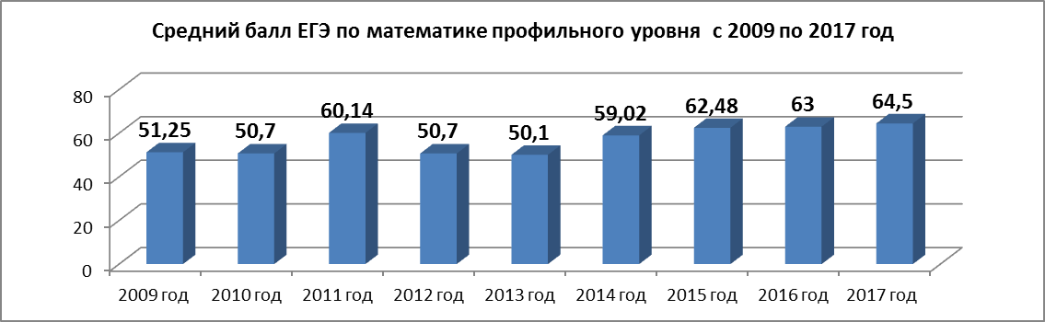
Русский язык
В рейтинге района ОУ показало третий результат после МБОУ «Гатчинский лицей №3 имени Героя Советского Союза А. И. Перегудова» и МБОУ «Гатчинская гимназия им. К.Д.Ушинского».

Анализ результатов ЕГЭ по русскому языку 9 июня 2017 г.
класс | кол-во уч-ся | ФИО учителя | кв. категория учителя | средний балл 2016 г | min тестовый порог баллов | ср. балл 2017 г по классам | ср. балл 2017г по школе
11--1 | 30 | Ротарь Р.В. | высшая | 77,41 | 24 | 80 | 78,32
11-2 унив  11-2 соц- гум | 26 | Калош С.Г. | нет | 77,41 | 24 | 76,3  81,6 | 78,32

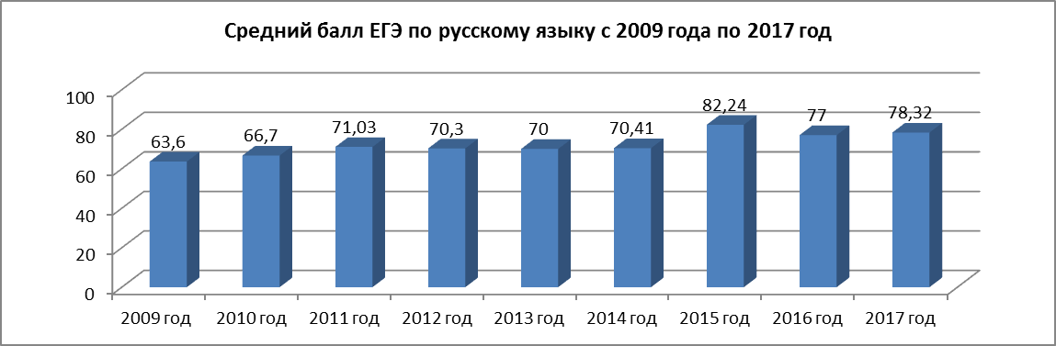
Сравнение среднего тестового балла по предметам по выбору за последние три года
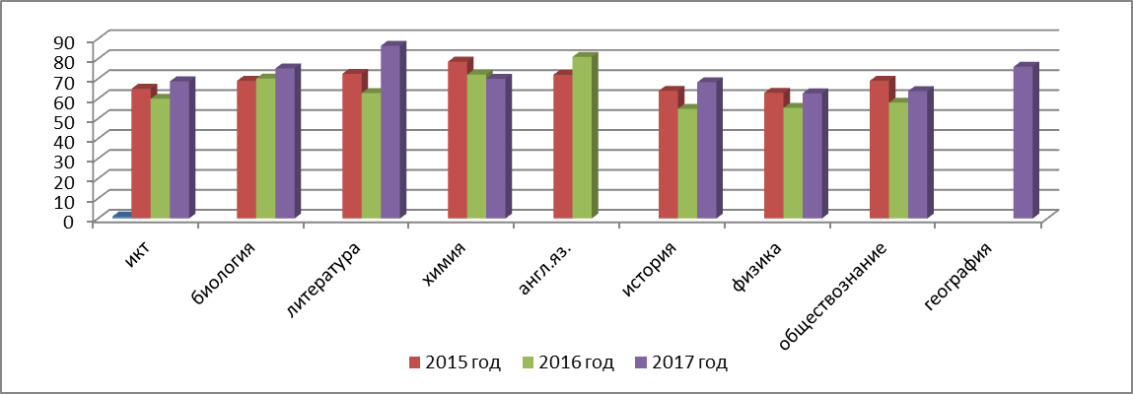
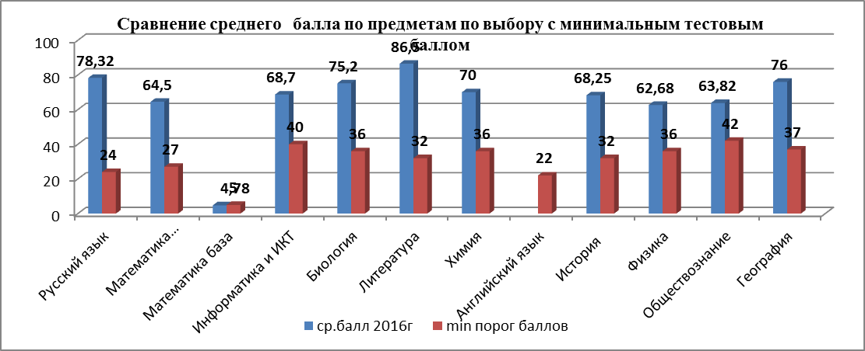
Анализ результатов ЕГЭ по выбору 2017 год
предмет | класс | Кол-во уч-ся | ФИО учителя | min тестовый порог | Средний балл 2017г по классам | Средний балл 2017 г по ОУ
Информатика и ИКТ | 11-1  11-2 | 2  1 | Панасюк Д.П. | 40 | 72,2  34 | 68,25
Биология | 11-1  11-2 | 2  3 | Пономарева Е.В. | 36 | 80  72 | 75,2
Литература | 11-2 | 2 | Калош С.Г. | 32 | 86,5 | 86,5
Химия | 11-1  11-2 | 2  5 | Павлова Г.Г.  Костромина И.Н. | 36 | 72,5  69,7 | 70
Английский язык | 11-1  11-2 | 1  2 | Колмакова В.В.  Глушаченко Я.Ю | 22 | 62  79 | 66,7
История | 11-2 | 3 | Кульбака Г.Б. | 32 | 68,25 | 68,25
Физика | 11-1 физ-мат  11-1 унив  11-2 | 15  1 | Острирова С.Э.  Алексеева И.В.  Алексеева И.В. | 36 | 68,2  53,4  54 | 62,68
Обществознание | 11-1  11-2 | 8 15 | Кульбака Г.Б.  Титов В.И. | 42 | 69,25  60,27 | 63,82

Самые высокие результаты ЕГЭ по выбору показали учителя: Калош С.Г. (11-2 кл.- 86,5 б.), Пономарёва Е.В. ( 11-1 кл – 80 б), Глушаченко Я.Ю. (11-2 кл.- 79 б.), Павлова Г.Г. ( 11-1 кл – 72,5б),
В 2017 году увеличилось количество выпускников с высоким уровнем обученности( с 81 до 100 баллов) на 2,1%.
Анализ результатов ЕГЭ выпускников 2017 года
Предмет | Кол-во учащихся | Баллы по предмету
Предмет | Кол-во учащихся | Доля участников, набравших балл ниже min | Доля участников, получивших тестовый балл от min балла до 60 баллов | Доля участников, получивших от 61 до 80 баллов | Доля участников, получивших от 81 до 100 баллов | Количество выпускников, получивших 100 баллов
Русский язык | 56 | 0 | 1,8% | 31-55,4% | 24- 42,8% | 0
Математика профильная | 45 | 0 | 15-34% | 24- 54,6% | 5- 11,4% | 0
Итого по обязательным предметам | 101 | 0 | 16 -15,8% | 55-54,5% | 29-28,7% | 0
Литература | 2 | 0 | 0 | 1-50% | 0 | - 50%
Биология | 5 | 0 | 0 | 4-80% | 1-20% | 0
Информатика | 11 | 1-9% | 2-18,2% | 6-54,5% | 2-18,2% | 0
Химия | 7 | 0 | 1-14,3% | 6-85,7% | 0 | 0
Английский язык | 3 | 0 | 1-33,3% | - 33,3% | 1-33,3% | 0
Физика | 16 | 0 | 9-56,3% | 4- 25% | 3- 18,8% | 0
История | 4 | 0 | 1-25% | 2-50% | 1-25% | 0
Обществознание | 23 | 0 | 11-47,8% | 10-43,5% | 2-8,7% | 0
Итого по предметам по выбору | 71 | - 1,4% | 25 - 35,2% | 34 -47,9% | 10 - 14,1% | - 1,4%
Выводы и рекомендации:
1. Провести анализ прохождения государственной итоговой аттестации на заседании педагогического совета школы в августе 2017 года.
2. Для достижения максимально высоких результатов обучения:
- вести мониторинг качества образования на всех уровнях обучения;
- усилить работу с родителями по вопросам подготовки учащихся к государственной итоговой аттестации, выбору предметов для сдачи экзамена, контролю за обучением и посещаемостью занятий детей.
3. В целях развития системы оценки качества образования через независимую проверку знаний необходимо:
- совершенствовать работу школьных методических объединений учителей в условиях проведения государственной итоговой аттестации в форме ЕГЭ;
- продолжать внедрять тестовые технологии, использовать в учебном процессе контрольно-измерительные материалы, соответствующие структуре ЕГЭ при осуществлении контроля уровня обученности;
- совершенствовать систему тематического контроля и учета знаний обучающихся, систему повторения.

